|  |  |  |  |  |
| --- | --- | --- | --- | --- |
|  |  | |  | | --- | | BULETINI MUJOR I SËMUNDSHMËRISË INFEKTIVE  (Pasqyra 14 Sh) | |  | |
|  |  |  |
| **DEPARTAMENTI I EPIDEMIOLOGJISË DHE KONTROLLIT TË SËMUNDJEVE INFEKTIVE** |  | Shkurt, 2023 |

Buletini Mujor i Sëmundshmërisë Infektive publikohet çdo muaj nga “Sektori i Survejancës dhe Shërbimi i Inteligjencës Epidemike”, Instituti i Shëndetit Publik (ISHP). Ky Buletin Mujor bazohet në të dhënat e Sistemit Madhor të Bazuar në Sëmundje (SMBS), të raportuara përmes Pasqyrës Mujore 14 Sh. Ai plotësohet në Pasqyrë në formatin EXCEL, dhe dërgohet me postë elektronike dhe me postë zyrtare, brenda datës 10 të çdo muaji, në Departamentin e Epidemiologjisë dhe Kontrollit të Sëmundjeve Infektive (DEKSI), Instituti i Shëndetit Publik. Të dhënat e agreguara të Pasqyrës 14 Sh për muajin shkurt 2023 janë të dhënat e raportuara nga Njësitë Vendore të Kujdesit Shëndetësor (NJVKSH) në rrethe.

1. **Sëmundjet diarreike**

Sëmundjet diarreike, gjatë muajit shkurt 2023, zënë 18.4 % të totalit të sëmundjeve infektive të raportuara me anë të Pasqyrës 14 Sh, dhe paraqesin një incidencë 143.3/100.000 banorë. Gastro-enteritet e paspecifikuara janë të shpërndara në të gjitha rrethet e vendit dhe zënë peshën kryesore në grupin e sëmundjeve diarreike. Ndërkohë që, në nivel kombëtar helmimet ushqimore paraqesin një incidencë 2.3/100.000 banorë. NJVKSH Berat, Kukës dhe Tiranë mbajnë peshën kryesore në raportimin e helmimeve ushqimore. Duhet theksuar që, numri i lartë i rasteve të raportuara me helmime ushqimore dhe gastro-enterite është i lidhur me pamundësinë në nivelin e disa rretheve të diagnozës së saktë klinike dhe konfirmimit të saj me diagnozën laboratorike mikrobiologjike. NJVKSH Shkodër mban peshën kryesore të incidencës së Salmonelozës dhe Shigelozës për muajin shkurt 2023 në nivel kombëtar.

**Tabela 1: Frekuencat dhe incidencat e sëmundjeve diarreike për muajin shkurt 2023**

**(Incidenca raste/100.000 banorë)**

|  |  |  |
| --- | --- | --- |
|  | Raste  shkurt 2023 | Incidenca shkurt 2023  (raste/100.000 banorë) |
| Tifo abdominale + Paratifo | 0 | 0.00 |
| Salmoneloza | 6 | 0.21 |
| Shigelozë (Disenteri bacilare) | 7 | 0.2 |
| Dizenteri amebike | 0 | 0.0 |
| Toksiko-infeksione alimentare | 66 | 2.3 |
| Gastro-enterite (etiologji e panjohur) | 4022 | 140.5 |
| Sëmundje diarreike në total | 4101 | 143.3 |

1. **Sëmundjet që parandalohen nga vaksina**

**2.1 Varicela**

Në raportimin mujor të sëmundshmërisë infektive gjatë muajit shkurt 2023 janë raportuar në total 189 raste Variçele (Incidenca 6.6/ 100.000 banorë ) nga të cilat, 133 raste janë të dyshuara dhe 56 të konfimuara klinikisht, bazuar kjo në përkufizimin e rastit për sëmundjen Varicelë. Numri më i madh i rasteve është raportuar nga NJVKSH Fier (57 raste), NJVKSH Tiranë (48 raste). Numri më i lartë i rasteve i përket grup-moshës 1-4 vjeç me 64 raste (Grafiku 1)

**Grafiku 1. Shpërndarja e rasteve sipas grup-moshës, shkurt 2023**

1. **Hepatitet virale**

Gjatë muajit shkurt 2023 në sistemin e informacionit të sëmundjeve infektive-SISI janë raportuar në total 84 raste me hepatite virale, nga të cilët 54 raste me Hepatit viral B dhe 10 raste me Hepatit viral C.

**Hepatiti viral B (HBV)**

Në muajin shkurt janë raportuar 54 raste me HBV nga të cilët 41 raste (76%) kanë rezultuar pozitiv. Nga këto 3 raste (7.3%) janë testuar me testin ELISA, 1 rast (2.4%) me PCR dhe 37 raste (90.3%) me testin e shpejtë.

Arsyet e testimit për HBV kanë qenë 39 raste (56.7%) për diagnozë dhe 2 raste (43.3%) për depistim.

**Grafiku2. Shpërndarja e rasteve pozitive (%) sipas grup-moshave**

Siç shihet nga tabela 1, rastet i perkasin grup-moshës së rritur. Përqindjen më të larte e ka grup-mosha 35-39 vjeç me 24 % të rasteve.

**Tabela 2. Shpërndarja e raste pozitive(%) sipas bashkive**

|  |  |  |
| --- | --- | --- |
| **Bashkia** | **Raste** | **%** |
| Bulqizë | 1 | 2.4 |
| Kuçovë | 1 | 2.4 |
| Lushnjë | 1 | 2.4 |
| Malësi e Madhe | 1 | 2.4 |
| Pogradec | 10 | 24.4 |
| Tiranë | 25 | 61.0 |
| Ura vajgurore | 1 | 2.4 |
| Vlorë | 1 | 2.4 |

Bashkia Tiranë ka edhe përqindjen më të lartë të rasteve të raportuara me 61 %.

**Tabela 3. Shpërndarja e rasteve pozitive sipas gjinisë**

|  |  |  |
| --- | --- | --- |
| Gjinia | Raste | % |
| Femër | 19 | 46.3% |
| Mashkull | 22 | 53.7% |
| Total | 41 | 100.00% |

Numri më i lartë i përket gjinisë mashkull me 53.7 %.

Vlen të theksohet se vetëm 4 raste kanë paraqitur shenja klinike duke përmbushur përkufizimin e rastit për hepatit viral akut B. (tabela 4)

**Grafiku 3. Numri i rasteve të konfirmuar me HBV sipas muajve**

Të gjitha rastet janë këshilluar për t’u ndjekur nga mjeku specialis

**Hepatiti viral C (HC**

Në muajin shkurt janë raportuar 10 raste me HCV të cilët kanë rezultuar pozitiv, testuar me testin e shpejtë. Arsyet e testimit për HCV kanë qenë të gjitha për diagnozë.

**Grafiku 4. Shpërndarja e raste pozitive (%) sipas grup-moshave**

Siç shihet nga tabela 4 rastet i përkasin grup-moshës së rritur. Përqindjen më të lartë e ka grup-mosha mbi 65 vjeç me 30 % të rasteve të raportuar.

**Tabela 4. Shpërndarja e rasteve pozitive (%) sipas bashkive**

|  |  |  |
| --- | --- | --- |
| Bashkia | Raste | % |
| Tiranë | 10 | 100% |

Të gjitha rastet i përkasin bashkisë Tiranë.

**Tabela 5. Shpërndarja e rasteve pozitive sipas gjinisë**

|  |  |  |
| --- | --- | --- |
| Gjinia | Raste | % |
| Femër | 6 | 60% |
| Mashkull | 4 | 40% |
| Total | 10 | 100.00% |

Numri më i lartë i përket gjinisë femërore me 60 %.

Vlen të theksohet se këto raste të testuara nuk kanë paraqitur shenja klinike, dhe nuk përmbushin përkufizimin e rastit për hepatit viral akut C. Të gjitha rastet janë këshilluar për t’u ndjekur nga mjeku specialist.

1. **Sëmundje seksualisht të transmetueshme dhe HIV/AIDS**

Gjatë muajit shkurt 2023 janë kryer 28 ekzaminime (22 meshkuj dhe 6 femra) për HIV prej të cilave 16 raste (13 meshkuj dhe 3 femra) kanë rezultuar HIV pozitiv. (Grafiku1).

**Grafiku 5. Shpërndarja e testimeve dhe rasteve të konfirmuara sipas gjinisë.**

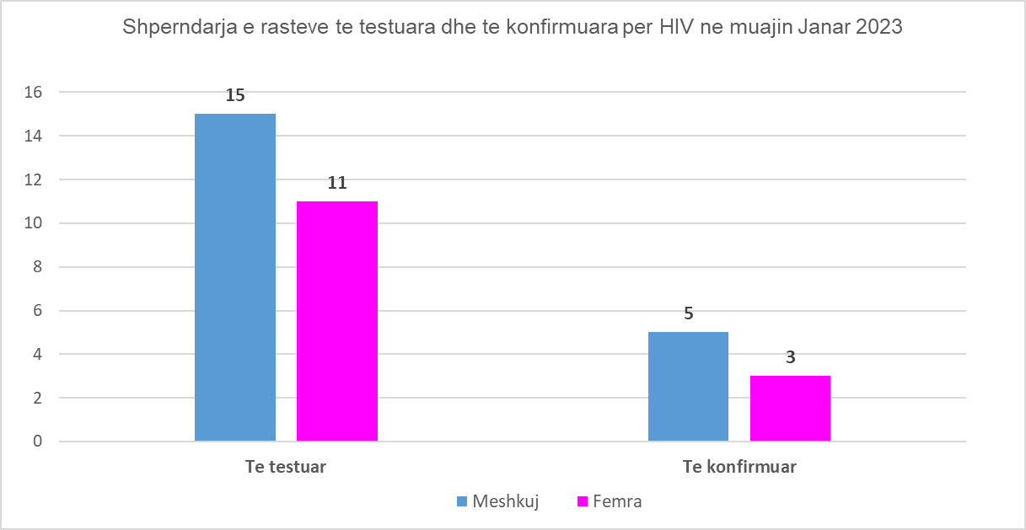

Shpërndarja gjeografike e rasteve që kanë rezultuar HIV pozitiv është: Tiranë 13 raste, 1 rast Mirditë, 1 rast Shkodër dhe Durrës 1 rast. (Grafiku 2)

**Grafiku 6. Shpërndarja e rasteve të konfirmuara sipas bashkive**

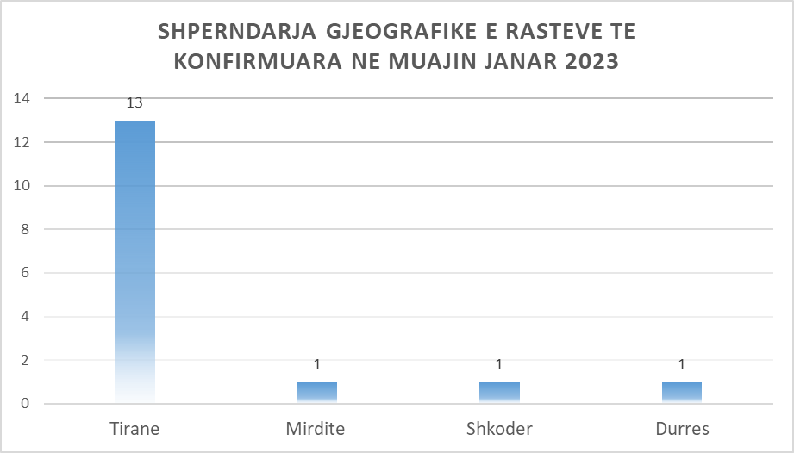

Për sa i përket shpërndarjes sipas grup-moshave: 3 raste i përkasin grup-moshës 16-24 vjeç, 4 raste i përkasin grup-moshës 25-34 vjeç, 2 raste grup-moshës 34-45 vjeç, 2 raste i përkasin grup-moshës 45-54 vjeç, 4 raste i përkasin grup-moshës 55-64 vjeç, dhe për një rast mungon grup-mosha.

Rastet e dyshuara kanë ardhur, 7 raste nga Infektivi, 1 rast nga Neurologjia, 3 raste nga laboratorë privat (INTERMEDICA-1 rast, ALNET-1 rast dhe 1 rast nga Spitali Hygeia), 1 rast nga Qendra Kombëtare e Transfuzionit të Gjakut (QKTGJ), 2 vullnetarë, 1 rast është referuar nga NJVKSH Tiranë, dhe 1 rast është referuar nga Shërbimi Infektiv pranë Spitalit Durrës.

1. **Tuberkulozi pulmonar dhe ekstrapulmonar**

Gjatë muajit shkurt 2023 janë raportuar 14 raste me Turbekuloz (TB) pulmonar dhe 1 ekstrapulmonar. Nga 14 rastet e raportuara me TB pulmonar, 12 janë të konfirmuara dhe me sputum pozitiv. Rastet pulmonare përkatësisht janë: 6 në Tiranë, 2 në Durrës, 2 në Fier, 1 në Lezhë, 1 në Librazhd, 1 në Shkodër dhe 1 në Bulqizë.

Rastet ekstrapulmonare janë kryesisht pleurite dhe versamente pleurale. Gjatë muajit shkurt 2023, 1 rast ekstrapulmonar është nga Tirana. Konfirmimet e tyre janë kryer në Laboratorin e Referencës të rekomanduara nga dispanseria e rrethit përkatës. Për të gjitha rastet janë lajmëruar dispanseritë përkatëse për të komunikuar me familjarët e tyre, si dhe për të kryer kontrollin në vatër bazuar në të gjitha ekzaminimet për depistimin e tyre. Të gjithë pacientët kanë filluar mjekimin sipas skemës përkatëse. Siç vihet re dhe nga shpërndarja e rasteve, ato me TB janë të fokusuara kryesisht në Tiranë me numër më të madh, por në shtrirje rastet janë pothuasje në gjithë vendin. Bashkëpunimi me epidemiologun në rreth, me mjekun e familjes dhe pneumologun duhet të përforcohet më shumë për kontrollin e TB-së në rrethet përkatëse.

1. **Sëmundjet zoonotike**

**Tabela 6. Shpërndarja e zoonozave në muajin shkurt 2023, numri total i rasteve dhe incidenca (Antraks, Brucelozë, Leptospirozë, Rikecie).**

|  |  |  |
| --- | --- | --- |
|  | Shkurt  (Raste 2023) | Incidenca (raste/100,000)  2023 |
|  |
| Antraks (Plasje) | 0 | 0 |  |
| Brucelozë | 2 | 0.06 |  |
| Leptospirozë | 1 | 0.03 |  |
| Rikecie | 0 | 0 |  |

Për muajin shkurt janë raportuar 2 raste, 1 i dyshuar me Brucelozë nga NJVKSH Tiranë dhe 1 rast i dyshuar me Leptospirozë nga NJVKSH Fier.

1. **Sëmundje infektive me transmetim përmes ajrit**
   1. **COVID-19**

Gjatë muajit shkurt 2023 janë raportuar në Sistemin e Informacionit të Sëmundjeve Infektive 233 raste të konfirmuara me COVID-19 dhe incidenca e kësaj sëmundjeje për muajin shkurt është 8.14 raste /100000 banorë. Gjatë muajit shkurt vërehet që numri i rasteve të konfirmuara me COVID-19 është më i ulët se në muajin janar.

**Grafiku 7. Shpërndarja e incidencës sipas grup**-**moshave**

Grup-mosha më e prekur për këtë muaj është grup-mosha 75+ vjeç me incidencë 19.86 raste për 100000 banorë, e ndjekur nga grup-mosha 65-74 vjeç me incidencë 12.63 raste për 100000 banorë.

**Grafiku 8. Shpërndarja e incidencës sipas bashkive**

Bashkitë me incidencë më të lartë janë Himarë, Patos, Këlcyrë etj.

* 1. **Grip**

Gjatë muajit shkurt janë raportuar në Sistemin e Informacionit të Sëmundjeve Infektive 253 raste të konfirmuara me Grip, dhe incidenca e kësaj sëmundjeje për muajin janar është 8.84 raste /100000 banorë.

**Grafiku 9. Tipi/nëntipi i viruseve qarkulluese, shkurt 2023**

**7.3 Fruth**

Gjatë muajit shkurt 2023 jane raportuar 3 raste të dyshuar me fruth, 1 nga bashkia Librazhd dhe 2 nga bashkia Durrës. Rastet janë testuar në “Laboratorin e Virologjisë” në ISHP dhe kanë rezultuar pozitive. Rastet i përkasin 2 grup-moshës 20-24 vjeç, ktëo raste janë të vaksinuar me dy doza vaksine FR. Një rast është i grup-moshës 1-4 vjeç, i vaksinuar me një dozë vaksine FR.

Është kryer hetimi epidemiologjik i rastit nga ana e shërbimeve të epidemiologjisë pranë NJVKSH-ve përkatëse.

|  |  |  |
| --- | --- | --- |
| INSTITUTI I SHËNDETIT PUBLIK  DEKSI |  |  |